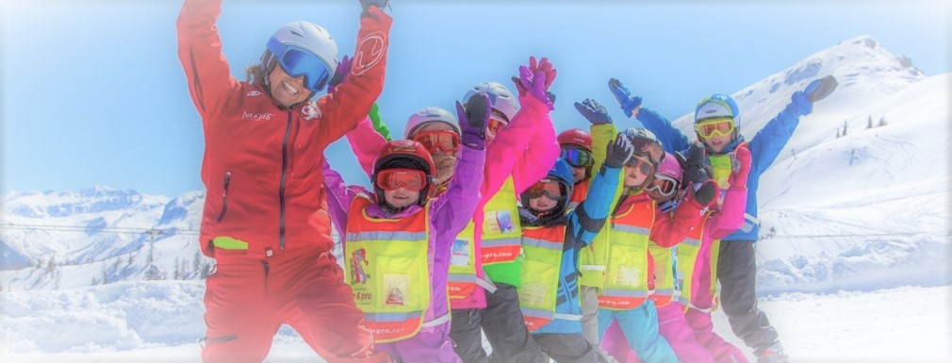
EINLADUNG zum
KINDERSCHIKURS

Termin: 27 - 28. Dezember 2021 jeweils von 9:00 – 12:00 Uhr
Für die ganz fleißigen Schifahrer-Kids ist ein zusätzliches Schnuppertraining in Liebenau inklusive. Schnuppere, wenn du willst, Rennfahrerluft und rausche durch die Tore. Ebenfalls kannst du dort gleichzeitig den ÖSV-Youngstars Leistungspass machen und dir dein Abzeichen sichern! Infos dazu unter https://www.oesv.at/info-und-service/breitensport/youngstars/ oder beim Sektionsleiter. Je nach Schneelage werden wir den Termin zeitgerecht bekanntgeben!

Kursort: Schilift Sandl (Liftstraße 10, 4251 Sandl)

Kosten: 60€ pro Kind (inklusive Liftkarte und Betreuung für 2 Tage)
50€ für jedes weitere Familienmitglied – Geschwisterrabatt (inklusive Liftkarte und Betreuung für 2 Tage)
Bitte um Bezahlung der Kurskosten am ersten Tag in BAR!

Treffpunkt: 8:30 Uhr direkt am Schilift Sandl

Teilnehmer: Kinder ab 4 Jahren bis Ende Volksschule, welche Mitglieder der Union St. Oswald oder Einwohner der Gemeinde St. Oswald/Fr. sind

Achtung - die Teilnehmerzahl ist begrenzt, daher bitte rasch anmelden!
Eine kleine Jause für den Vormittag wäre sinnvoll, für warme Getränke ist gesorgt!
Eine funktionstüchtige Ausrüstung ist notwendig und es gilt Helmpflicht für alle Kinder!

Anmeldung: (wenn möglich bitte per E-Mail)
Krempl Marion 0677/61461621 marionkrempl95@gmail.com
Gemeindeamt St. Oswald 07945/7255 (Fr. Höller Julia) hoeller@stoswald.at
Anmeldeschluss: Montag 20.12.2021

Auf viele Anmeldungen freut sich die Sektion Schi – SVO St. Oswald

Sektionsleiter: Stöcklegger Max – 0660/3898339

Anmerkung: Der Schikurs kann nur durchgeführt werden, wenn die zu diesem Zeitpunkt gültigen COVID Bestimmungen dies erlauben und ermöglichen!
Einverständniserklärung zur Kinderbetreuung

Liebe Eltern bzw. Erziehungsberechtigte,

im Rahmen Ihrer Teilnahme an dem Kinderschikurs übernehmen wir für die zeitliche Dauer der Kursteilnahme (9 - 12 Uhr) die Betreuung Ihres Kindes.
Der Veranstalter dieses Schikurses ist die Sektion Schi des Sportvereins Union St. Oswald in Zusammenarbeit mit der Marktgemeinde St. Oswald. Wir möchten Sie darauf hinweisen, dass dies ein Angebot ist, welches von freiwilligen und motivierten Vereinsmitgliedern, aber nicht von professionell für die Kinderbetreuung ausgebildeten Sportler*innen erfolgt.
Die Inanspruchnahme dieses Betreuungsangebotes erfolgt daher auf eigene Gefahr. Die betreuende(n) Person(en) sowie der Sportverein St. Oswald können keinen Versicherungsschutz übernehmen. Jede Haftung der betreuenden Person(en) und des Sportvereins für Personen- und Sachschäden ist ausgeschlossen. Mit der Inanspruchnahme des Betreuungsangebotes wird dieser Haftungsausschluss akzeptiert.

Der Schikurs findet am Schilift Sandl statt, wo uns ein Zauberteppich für Anfänger sowie ein Schlepplift zur Verfügung stehen. Sanitäre Einrichtungen und ein Aufenthaltsraum zum Aufwärmen sind ebenfalls vorhanden. Da wir eine Pause geplant haben, wäre eine kleine Jause sinnvoll, für warme Getränke sorgen wir.
Das Ziel des Kurses ist, unseren kleinen Kindern das Schifahren zu lernen. Soweit es die Teilnehmerzahl zulässt, sind aber auch Kinder, die ihr skifahrerische Können verbessern wollen, eingeladen.

Sofern es die Situation des Kindes erfordert, werden wir Sie umgehend informieren. Daher bitten wir um die Angabe Ihrer Telefonnummer, unter der wir Sie in der Betreuungszeit erreichen können.

Die folgenden Angaben benötigen wir, um die Betreuung Ihres Kindes unter den genannten Bedingungen zu übernehmen:

Name des Kindes: ............................................................ Anfänger Schlepplift
Alter des Kindes: ......................................................................................................................
Name der Erziehungsberechtigten: ...................................................................................................
Adresse: …………………………………………………………………………………………………………………
Telefonnummer: ......................................................................................................................
Wichtige Hinweise zum Kind (z.B. Allergien oder ähnliches):

...........................................................................................................................................................

Wer holt das Kind ab? Ich Nicht ich, sondern: ....................................................................

Ich bin mit der Betreuung meines Kindes unter den oben genannten Rahmenbedingungen einverstanden.

St. Oswald, …………………………. ..........................................................................
(Unterschrift Erziehungsberechtigte*r)

Dieses Formular ist bei Beginn der Veranstaltung unbedingt unterschrieben vorzulegen.
Die Teilnahme an dieser Veranstaltung ist sonst leider nicht möglich!

